Nowy komponent mapp dla interfejsów baz danych.
Firma B&R optymalizuje zarządzanie danymi za pomocą zestawu narzędzi programistycznych mapp Technology
Teraz łatwiej niż kiedykolwiek możesz zaimplementować bazy danych w aplikacjach. Dzięki mapp Database możliwe jest archiwizowanie informacji do bazy danych, bezpośrednio z poziomu maszyny, niezależnie od tego, czy baza danych znajduje się w zakładzie, czy w chmurze. Zdecydowanie upraszcza to zarządzanie dużymi wolumenami danych.
Archiwizacja danych bezpośrednio ze sterownika.
Maszyny produkcyjne generują ogromne ilości danych, które następnie muszą być wizualizowane, archiwizowane lub przekazywane do systemów wyższego rzędu. Dzięki dodaniu do funkcji mapp interfejsu baz danych, możliwe jest przesyłanie danych bezpośrednio ze sterownika do baz danych, gdzie można je przetwarzać lub archiwizować. Powszechnie używane funkcje baz danych, takie jak procedury przechowywania, umożliwiają generowanie kluczowych wskaźników wydajności w zależności od potrzeb. Otrzymywane w ten sposób dane są kluczowe w procesie optymalizacji produkcji.
Ciągła wymiana danych
mapp Database może być podłączony do dowolnego komponentu mapp, który zapisuje lub odczytuje dane. Zamiast generowania pojedynczych plików dla list alarmów, wartości procesowych i zdarzeń audytowych, wszystkie dane są wysyłane automatycznie przez mapp Links do bazy danych, gdzie można nimi łatwo zarządzać.

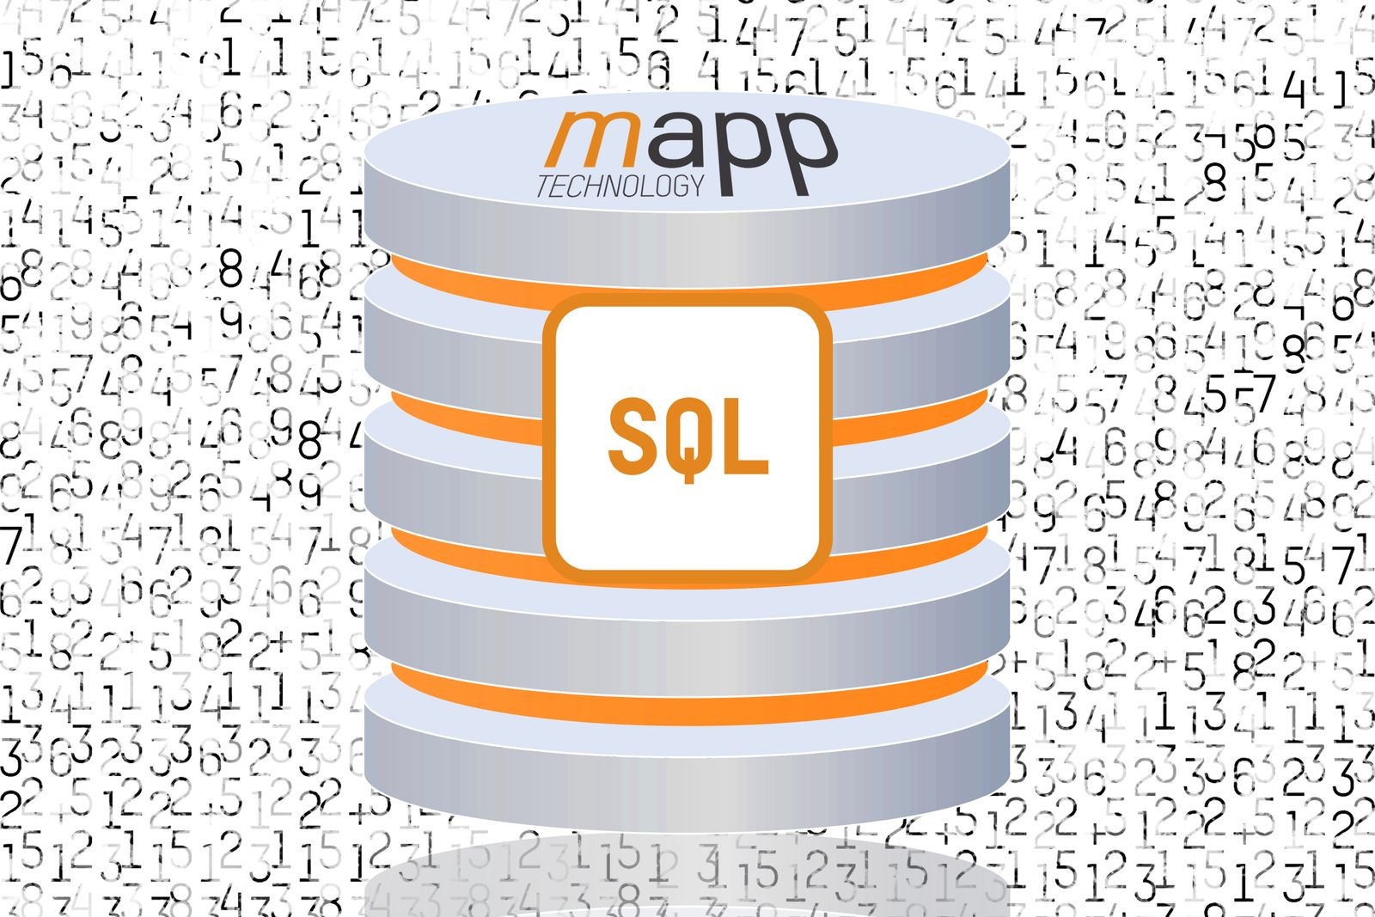
mapp Database pozwala wygodnie zarządzać danymi użytkownika i danymi generowanymi przez bloki mapp w bazie SQL.

O firmie B&R
B&R to innowacyjna firma z branży automatyzacji z siedzibą w Austrii i przedstawicielstwami na całym świecie. Od 6 lipca 2017 B&R stała się jednostką biznesową Grupy ABB. Jako globalny lider w automatyce przemysłowej, B&R łączy najnowocześniejsze technologie z kunsztem inżynieryjnym, oferując klientom z praktycznie każdej branży kompleksowe rozwiązania z zakresu automatyki maszyn i automatyki zakładowej, sterowania napędami, interfejsów HMI oraz zintegrowanej technologii bezpieczeństwa. Dzięki standardom komunikacji przemysłowej IoT, takim jak OPC UA, POWERLINK i openSAFETY, a także z wydajnym środowiskiem programistycznym Automation Studio, B&R nieustannie przedefiniowuje przyszłość technologii automatyzacji. Duch innowacyjności, który prowadzi B&R na szczyt przemysłowej automatyzacji, jest wzmacniany zamiłowaniem do upraszczania procesów i wyprzedzania oczekiwań klientów.
Aby uzyskać więcej informacji odwiedź stronę www.br-automation.com

